Sikt KI-chat brukerveiledning / user guide
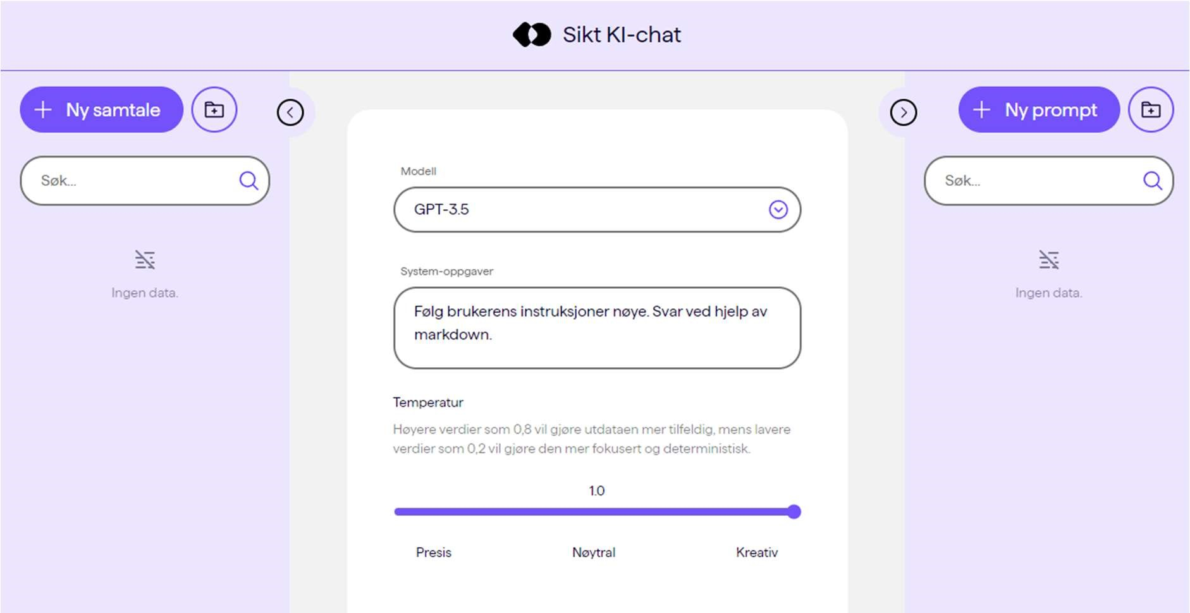
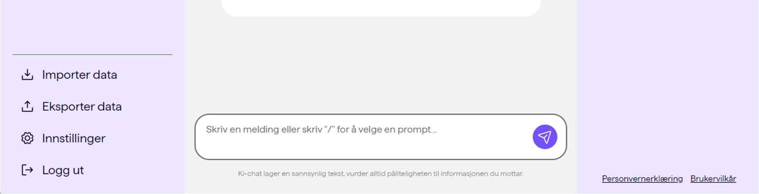

For English, please see page 5.

Komme i gang

Logg inn/Registrer deg
Logg inn med din organisasjons Feide-identitet.

Oversikt over brukergrensesnittet

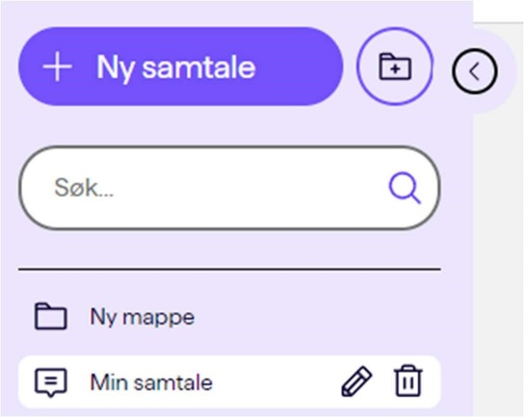
Ny samtale
For å starte en ny samtale, klikk på 'Ny samtale-knappen som ligger øverst l venstre på skjermen. Dette vil åpne et vindu der du kan velge innstillinger og starte samtalen med samtaleroboten.

Velge GPT-modell
Når du starter en ny samtale, vil du ha muligheten til å velge hvilken GPT-modell du ønsker å bruke. Dette kan gjøres fra 'Innstillinger'-menyen. Her kan du velge mellom GPT-3.5 og GPT-4, basert på dine preferanser og behov.

System-prompt
System-prompten er den første meldingen som vises i samtalen. Denne kan du tilpasse e er eget ønske. For eksempel kan du sette system-prompten til å hilse brukeren eller gi en kort introduksjon om hva samtaleroboten kan hjelpe med.

Temperatur
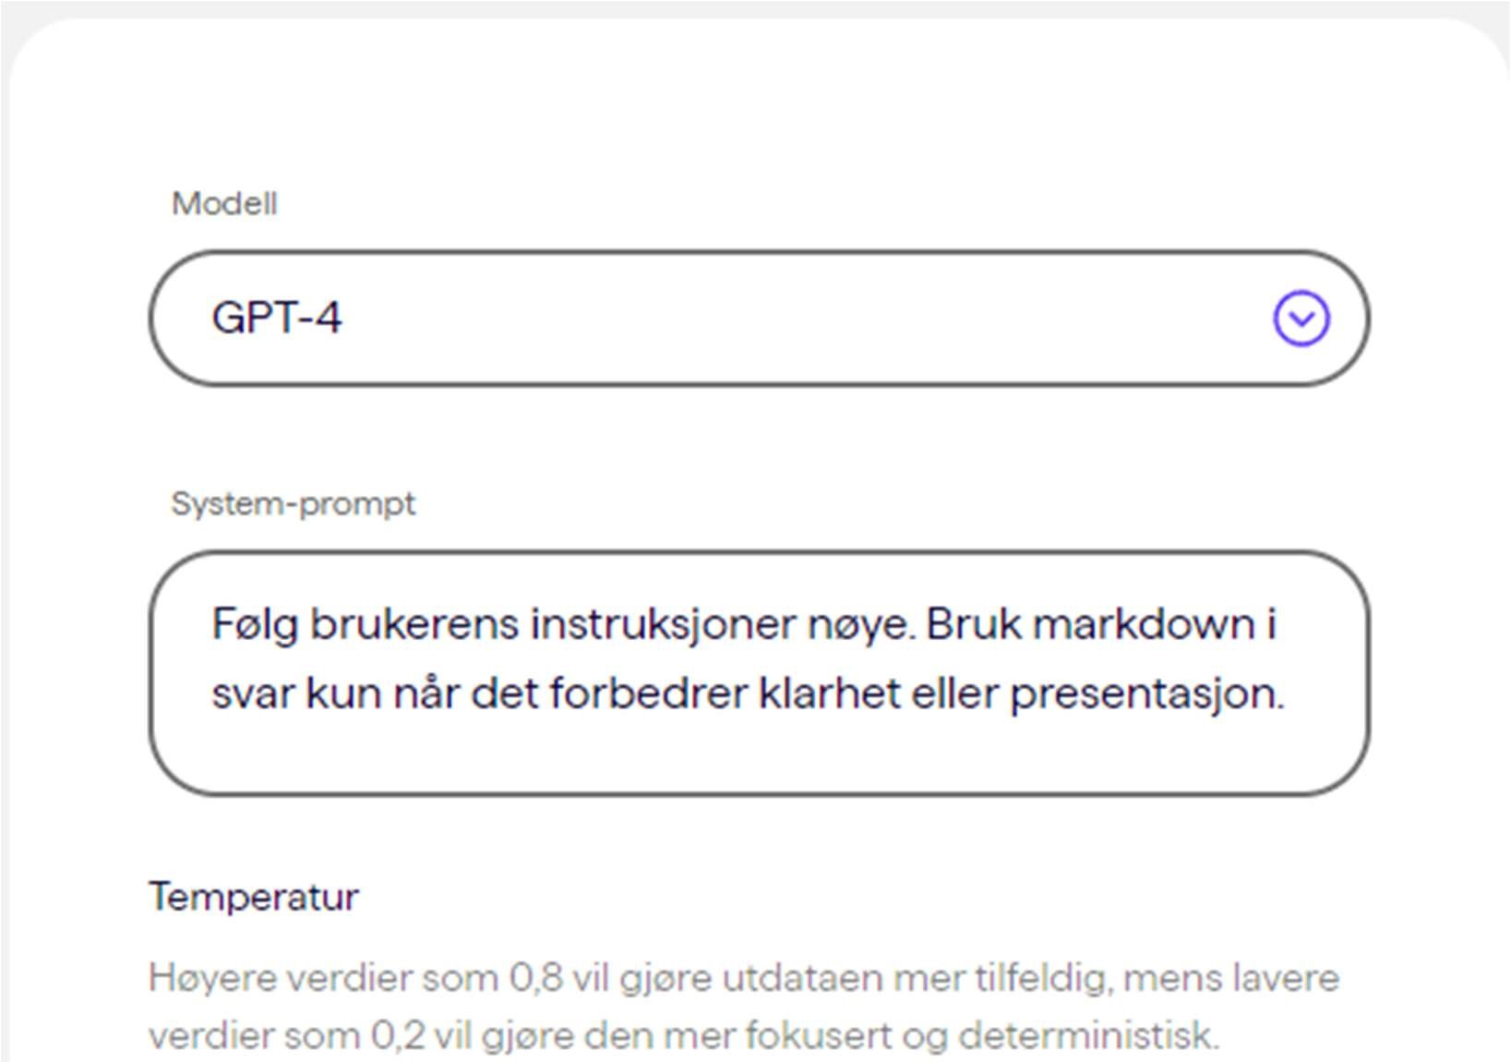
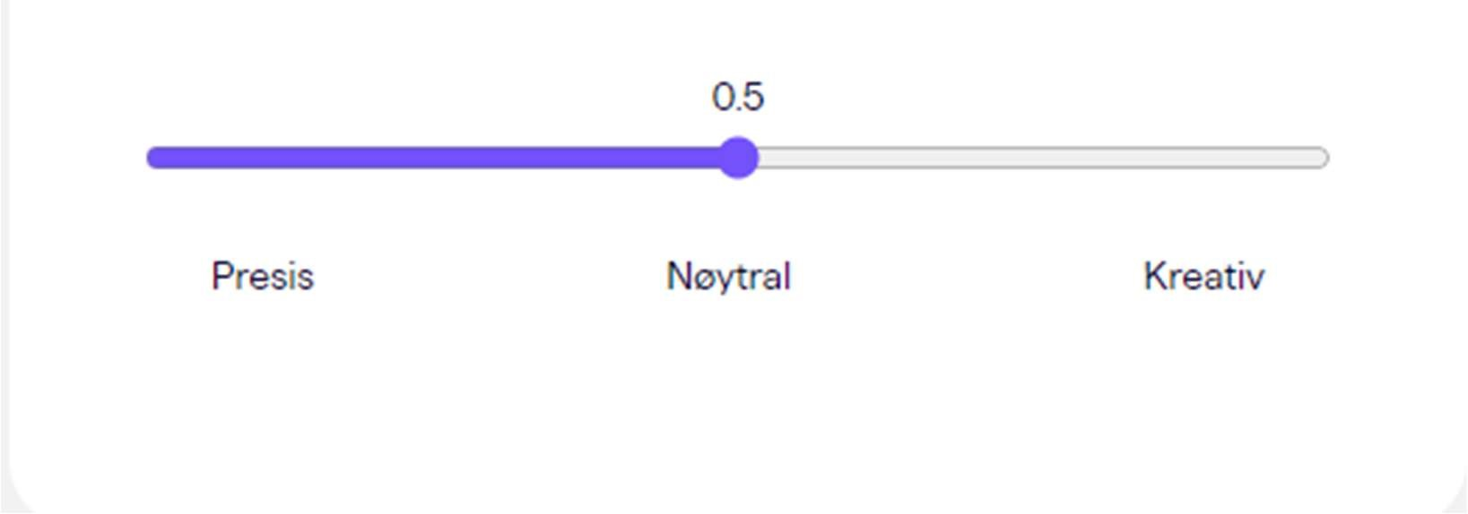
Temperaturinnstillingen styrer hvor forutsigbare samtalerobotens svar vil være. En høy temperatur vil gi mer varierte og kreative svar, mens en lav temperatur vil gi mer konsistente og forutsigbare svar.

Du kan justere denne innstillingen basert på dine preferanser for hvordan du vil at boten skal svare.

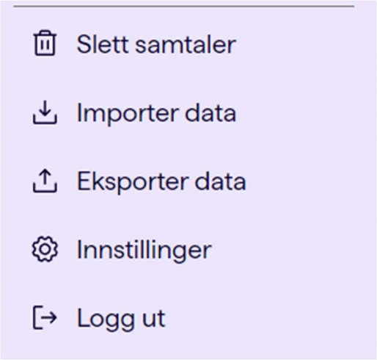
Slette samtaler
Denne funksjonen lar deg slette alle tidligere samtaler. Den ligger ved siden av 'Ny samtale-knappen.

Importer/Eksporter Data
Bruk denne funksjonen til å importere data til chaten eller eksportere chatdataen din for fremtidig bruk.

Innstillinger
Her kan du tilpasse chatopplevelsen din, endre språk og bytte mellom mørk og lys modus.

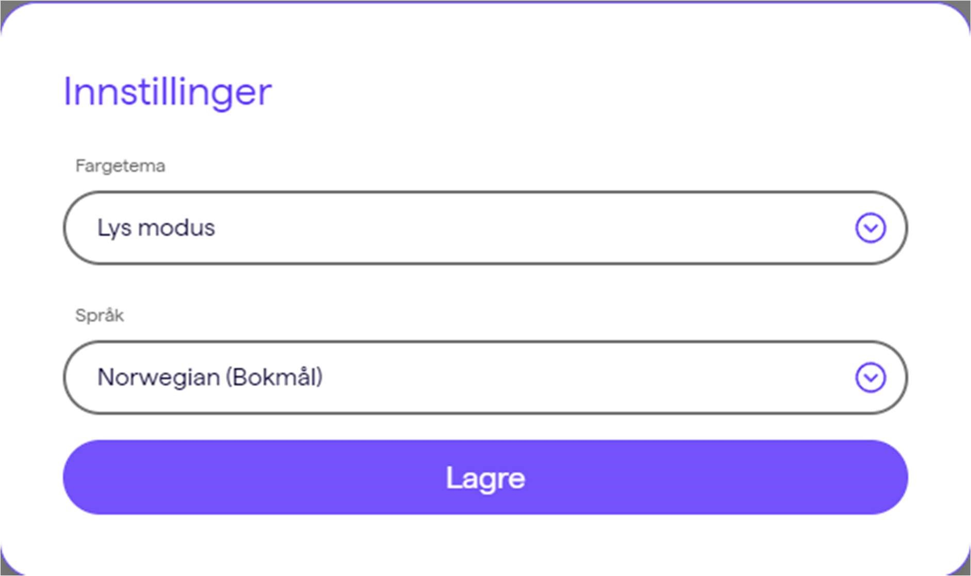

Respons- og oppfordringsseksjon
Dette er det viktigste chatområdet. Dine forespørsler (prompter) og samtalerobotens svar vil vises her. Skriv inn forespørselen din i tekstboksen nederst og trykk 'Enter' for å sende den.
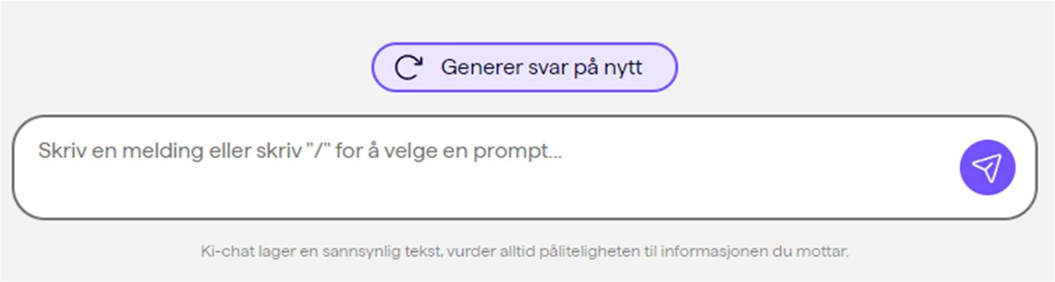

Lagrede prompter
Ligger på høyre side av skjermen. Her kan du lagre spesifikke prompter for fremtidig bruk. For å lagre en prompt, klikk på "ny prompt"-knappen ved siden av chatboksen. Rediger den lagrede oppfordringen i listen ved å gi den et navn, en beskrivelse, og innhold. For å bruke oppfordringen, skriv en skråstrek ( / ) og velg den fra listen.
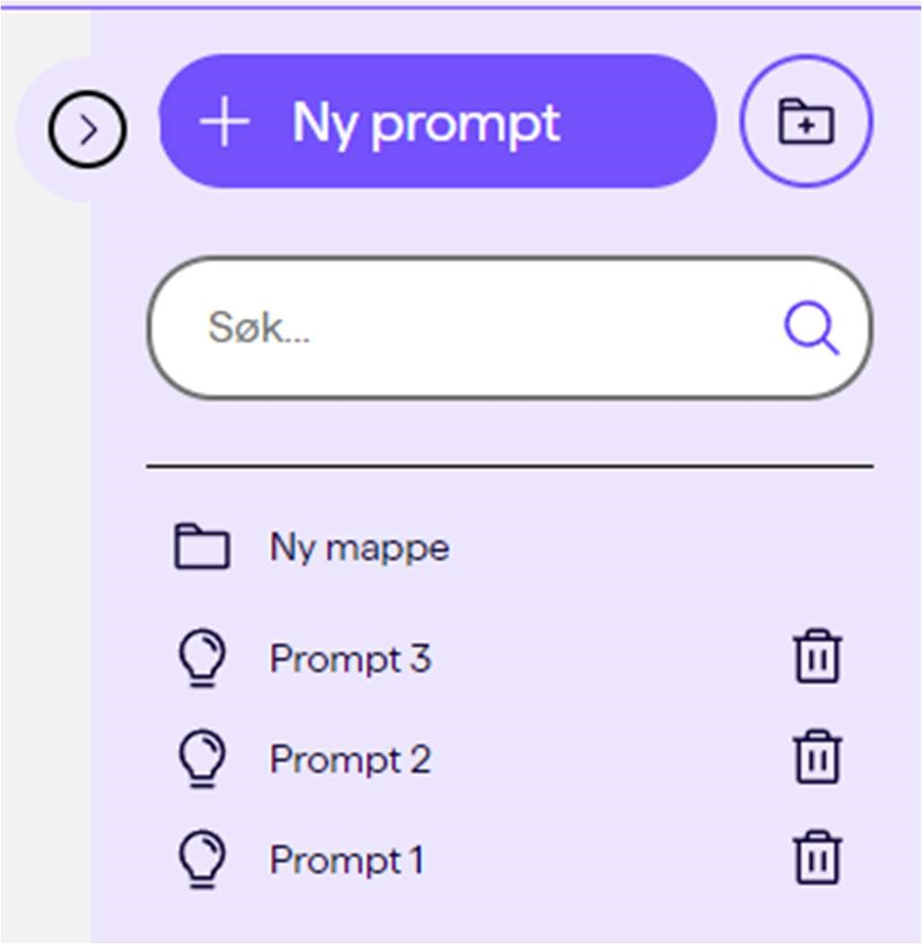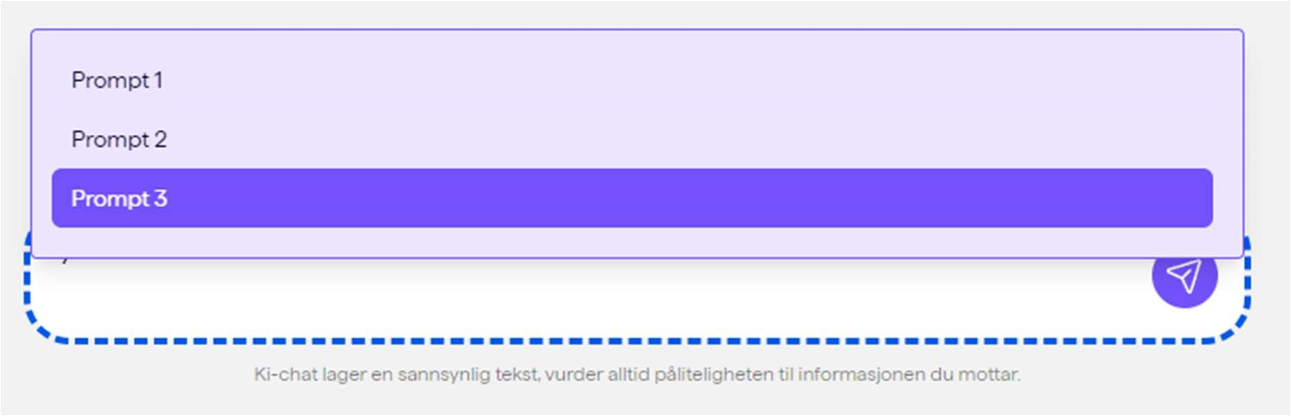

Bruke Sikt KI-Chat
Starte en Chat
Skriv inn forespørselen din i chatboksen og trykk 'Enter'. Boten vil svare i løpet av sekunder.

Stille spørsmål
Samtaleroboten forstår naturlig språk, så du kan stille spørsmål som du ville gjort til et menneske.

Generelle tips
- Vær så spesifikk som mulig med forespørslene eller kommandoene dine for å få de mest nøyaktige svarene.
- Hvis boten ikke forstår forespørselen din, prøv å omformulere den.

Getting Started

Login/Signup
Log in using your organisation’s Feide identity.

User Interface Overview

New Chat
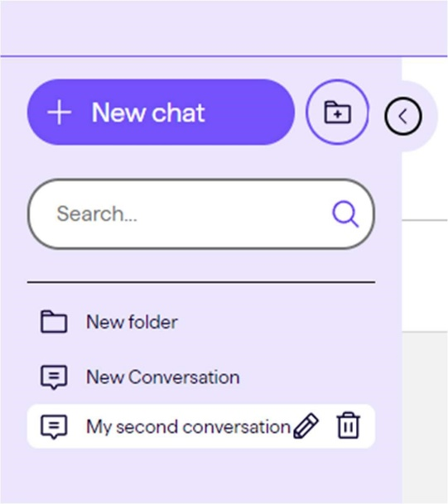
To start a new chat, click on the 'New Chat' button located at the top left of the screen. This will open a new chat window where you can pick settngs and start interacting with the bot.

Choosing the GPT Model
When initializing a new chat, you will have the option to choose which GPT model you want to use. Here, you can choose between GPT-3.5 and GPT-4, based on your preferences and needs.
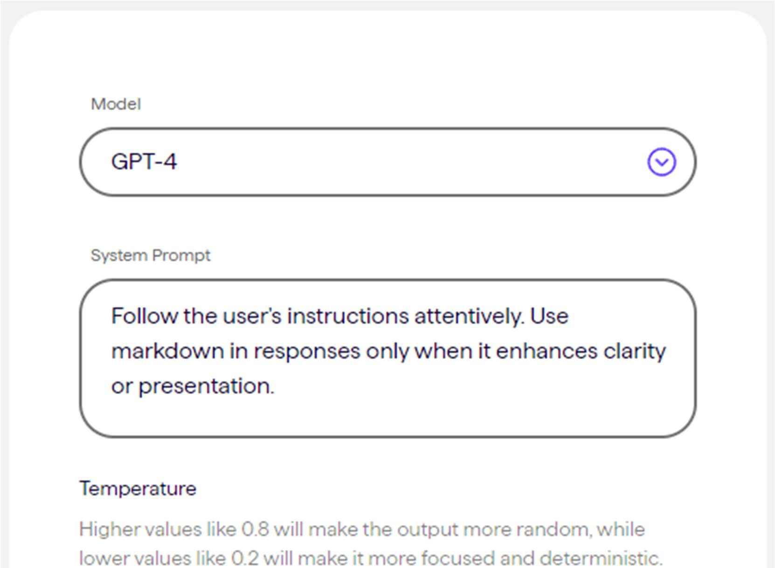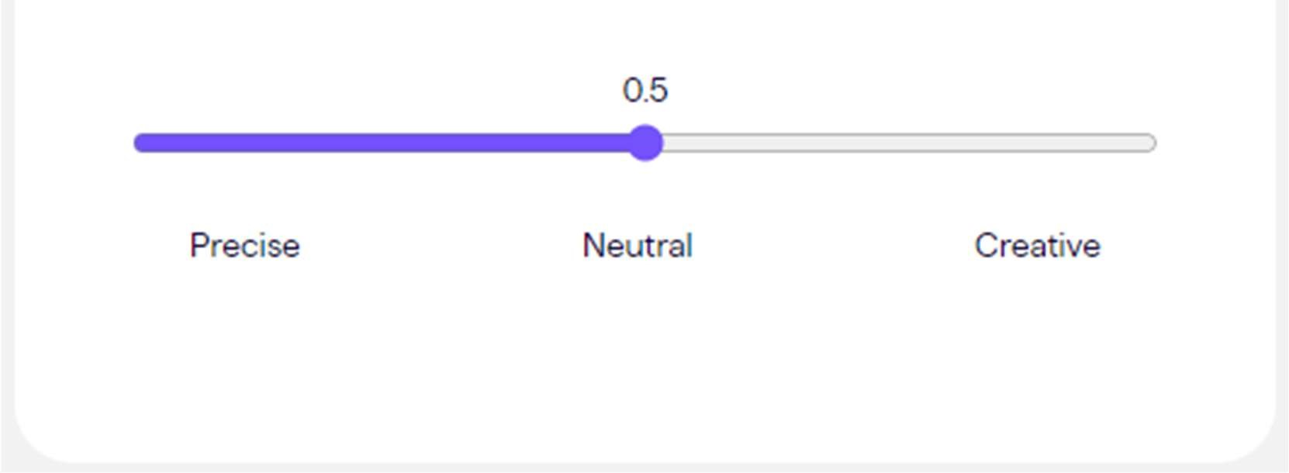

System Prompt
The system prompt is the first message that appears in the chat. You can customize this to your liking. For example, you can set the system prompt to greet the user or give a brief introduction about what the bot can help with.

Temperature
The temperature setting controls how predictable the bot's responses will be. A high temperature will result in more varied and creative responses, while a low temperature will produce more consistent and predictable responses. You can adjust this setting based on your preferences for how you want the bot to respond.

Clear Conversations
This option allows you to delete all previous chats. It's located below the 'New Chat' button.

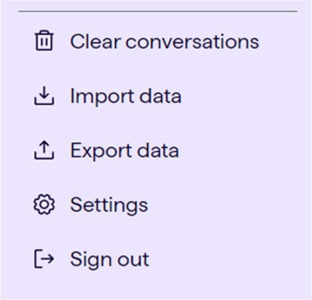
Import/Export Data
Use this feature to import data into the chat or export your chat data for future reference.

Settings
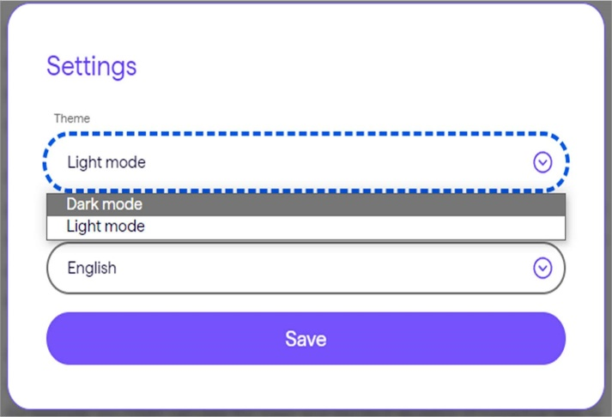
Here, you can customize your chat experience, change language, and select between light and dark mode.

Responses and Prompt Section
This is the main chat area. Your queries (prompts) and the bot's responses will appear here. Type your query in the text box at the bottom and press 'Enter' to send it.
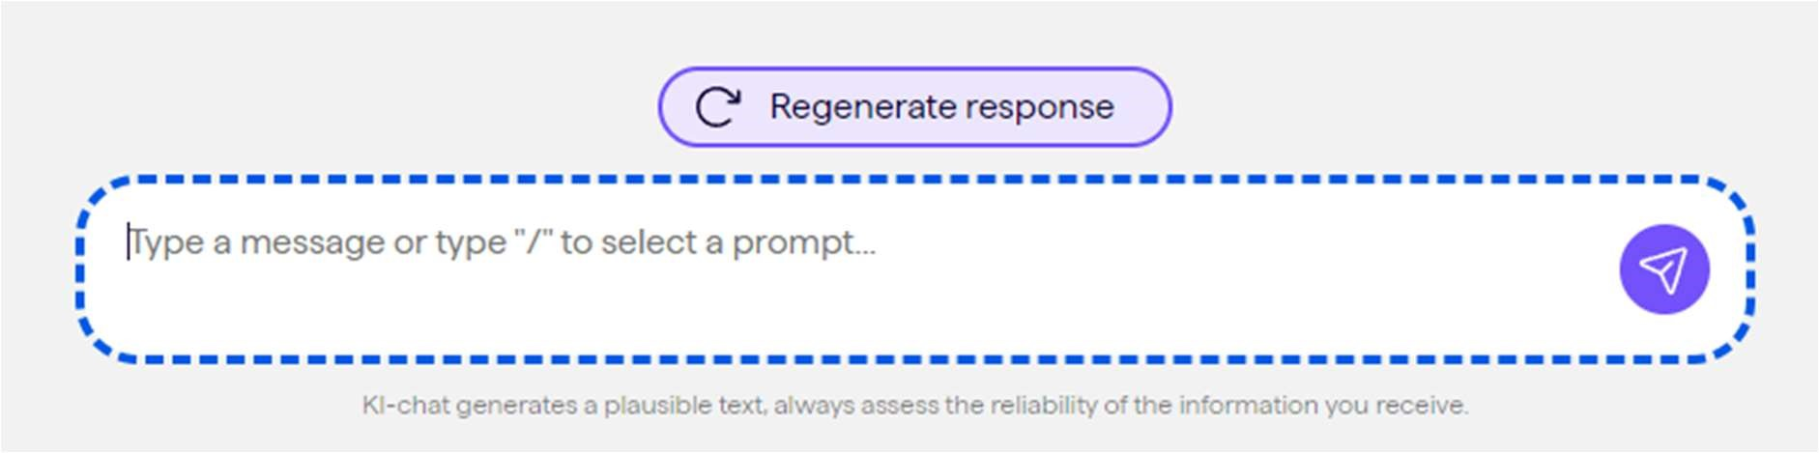

Saved Prompts Section
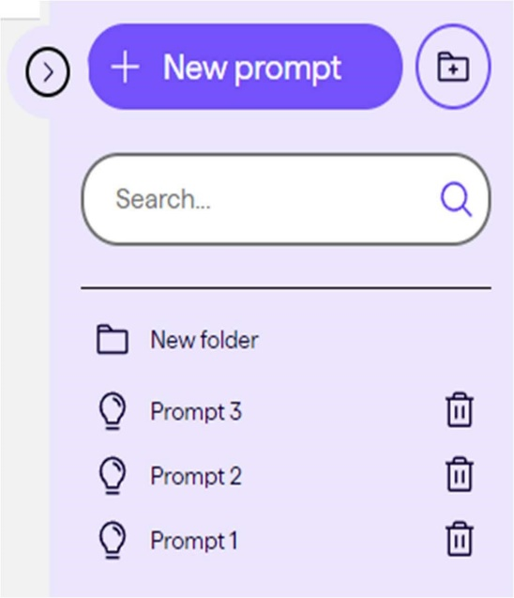
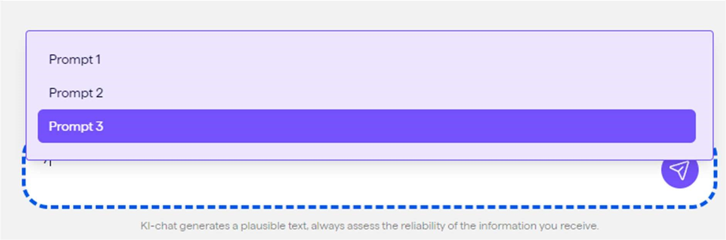
Located on the right side of the screen. Here, you can save specific prompts for future use. To save a prompt, simply click on the “new prompt” button next to the chat box. Edit the saved prompt in the list by giving it a name, description, and content. To use the prompt, write a slash ( / ) and select it from the list.

Using Sikt KI-Chat

Initiating a Chat
Simply type your query in the chat box and hit 'Enter'. The bot will respond in seconds.

Asking Questions
The bot understands natural language, so feel free to ask questions as you would to a human.

General suggestions
- Be as specific as possible with your queries or commands to get the most accurate responses.
- If the bot doesn't understand your query, try rephrasing it.

